15.08.2019г. № 47
РОССИЙСКАЯ ФЕДЕРАЦИЯ
ИРКУТСКАЯ ОБЛАСТЬ
АЛАРСКИЙ МУНИЦИПАЛЬНЫЙ РАЙОН
МУНИЦИПАЛЬНОЕ ОБРАЗОВАНИЕ «АЛАРЬ»
АДМИНИСТРАЦИЯ
ПОСТАНОВЛЕНИЕ

ОБ ОПУБЛИКОВАНИИ ПРОЕКТА ПОСТАНОВЛЕНИЯ «О ВНЕСЕНИИ ИЗМЕНЕНИЙ В МУНИЦИПАЛЬНУЮ ПРОГРАММУ «ФОРМИРОВАНИЕ КОМФОРТНОЙ ГОРОДСКОЙ СРЕДЫ НА ТЕРРИТОРИИ МУНИЦИПАЛЬНОГО ОБРАЗОВАНИЯ «АЛАРЬ» НА 2018-2022 ГОДЫ» (ред. 31.09.2018 №38)»

Для организации общественного обсуждения проекта постановления «О внесении изменений в муниципальную программу «Формирование комфортной городской среды на территории муниципального образования «Аларь» на 2018-2022 годы», в соответствии с постановлением Правительства Российской Федерации от 09.02.2019 № 106 «О внесении изменений в приложение № 15 к государственной программе Российской Федерации «Обеспечение доступным и комфортным жильем и коммунальными услугами граждан Российской Федерации», приказом Министерства строительства и жилищно – коммунального хозяйства Российской Федерации от 18.03.2019 № 162/пр «Об утверждении методических рекомендаций по подготовке государственных программ субъектов Российской Федерации и муниципальных программ формирования современной городской среды в рамках реализации приоритетного проекта «Формирование комфортной городской среды», руководствуясь Уставом МО «Аларь»,

ПОСТАНОВЛЯЮ:
1. Опубликовать на официальном сайте администрации муниципального образования «Аларь» в информационно-телекоммуникационной сети «Интернет» проект постановления «О внесении изменений в муниципальную программу «Формирование комфортной городской среды на территории муниципального образования «Аларь» на 2018-2022 годы», утвержденную постановлением от 29.03.2019 № 13.
2. Определить срок для общественного обсуждения проекта постановления «О внесении изменений в муниципальную программу «Формирование комфортной городской среды на территории муниципального образования «Аларь» на 2018-2022 годы» не менее 30 дней со дня опубликования.
3. Письменные предложения по проекту постановления «О внесении изменений в муниципальную программу «Формирование комфортной городской среды на территории муниципального образования «Аларь» на 2018-2022 годы» направлять в Администрацию МО «Аларь», не позднее 09 сентября 2019 года.
4. Контроль за исполнением настоящего постановления оставляю за собой.

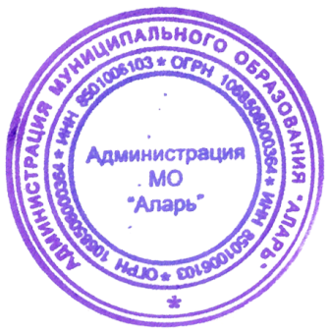
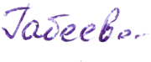
Глава муниципального образования «Аларь» Э.Ж. Габеева

